JEU à choix multiples : le stress !
https://opensign.eu/fr/multiplechoice/81

Classe d’âge : 7 à 12 ans

Auteur : Média’Pi! www.media-pi.fr

Compétences :
- Savoir comprendre que la façon la plus efficace de combattre le stress est de se concentrer sur sa respiration.
- Savoir identifier et sélectionner la ou les vidéos correctes.
- Savoir prendre le temps de tout écouter avant de choisir sa ou ses réponses.
Compétences relatives aux programmes européens :
http://eur-lex.europa.eu/legal-content/FR/TXT/?uri=LEGISSUM%3Ac11090

Vocabulaires spécifiques / mots-clés :
Exploser, se cacher, respirer, contrôler sa respiration.

Courte description de la progression pédagogique/scénario :
Après le visionnage de la vidéo « Comment gérer ses émotions ? » , mettre l’enfant face à ses interrogations et évoquer avec lui le degré d’émotion d’un sentiment.

Matériel nécessaire :
Un ordinateur et une connexion internet.

Focus autour de la langue des signes :
Trouver le vocabulaire dans la langue de son pays pour nommer les 3 actions du personnages. Le geste a t’il le même mouvement que celui l’héroïne ? L’expression du visage est également un apport important d’information et peut être travaillé.

JEU à choix multiples : le stress !
https://opensign.eu/multiplechoice/81

I- Trace écrite: auto-évaluation:
Tu as essayé le jeu à choix multiples sur Open Sign.
Pour garder une trace de ton travail, indique le nombre de tentative dans la case correspondante.

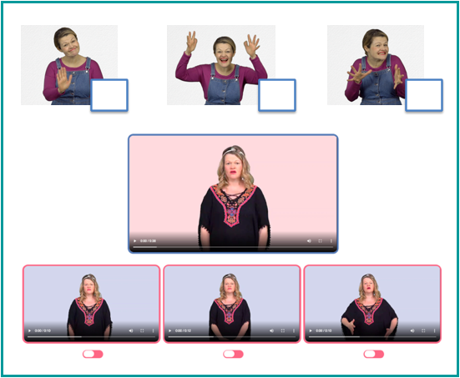
II- Prolongements / liens vers d’autres outils numériques :
- Vidéo: « Comment gérer ses émotions ? » : http://opensign.eu/thematic_topics/59
- Jeu : Stop le stress ! : http://opensign.eu/sequence/82
- Jeu : Le stress : http://opensign.eu/multiplechoice/81
- DIY Open sign: http://www.opensign.eu/manual_activities_videos
- Film Vice et versa : https://fr.wikipedia.org/wiki/Vice-versa_(film,_2015)
Toi aussi, tu peux créer tes propres supports : vidéos, jeux, fiches…
http://www.opensign.eu/gamescreator

